武汉市第五医院伦理委员会委员履历
姓名 | 李绍婷 | 性别 | 女 | 出生年月 | 1983.11 | 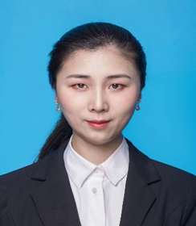
党派 | 中共党员 | 民族 | 汉 | 籍贯 | 湖北武汉
工作  单位 | 武汉市第五医院 |  |  | 职务  职称 | 党办负责人  副主任药师
通讯地址 | 武汉市汉阳区显正街122号
邮编 | 430050 |  | E-mail |  | 382235147@qq.com
手机 | 13971254047 |  | 办公电话 |  | 027-84841986
个  人  简  历 | 2002.09--2006.06 湖北中医药大学药学院 药学专业 理学学士  2010.09—2013.12 武汉大学药学院 制药工程专业 硕士学位  2006.10--2019.07 武汉市第五医院药学部 主管药师  2013.04--2019.07 武汉市第五医院药学部 静脉用药集中调配中心负责人  2019.07—2021.11 武汉市第五医院院行政办公室干事  2021.12— 武汉市第五医院院行政办公室副主任、党办负责人
学  术  成  果 | 主持（参与）市级及以上科研课题5项；发表科研论文20余篇，其中SCI4篇；在审SCI1篇；参与多项GCP项目，在各级学术活动中多次进行专题报告，其中国家级2次、省级4次、市级5次、院级9次；申报开展院级新技术新业务7项，并将新技术新业务应用于临床实践。
委员
签名

